POKUS
Uzmi prazan A4 papir. Napravi ovakvu tablicu i nakon toga kreni s istraživanjem!
Istraživačko pitanje: KOJA ĆE SE KOCKICA LEDA PRIJE OTOPITI – ONA KOJA JE ZAMOTANA U RUKAVICU ILI ONA KOJA SE NALAZI NA PLADNJU?
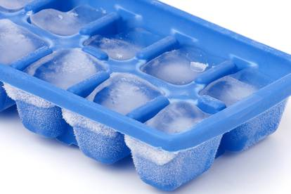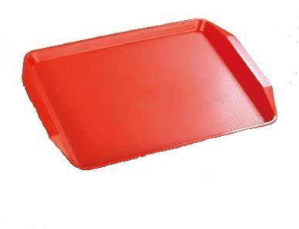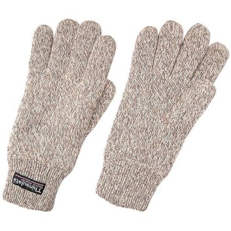
1. Pretpostavka/hipoteza (odgovor na postavljeno pitanje) | 2. Izvedba pokusa
3. Opažanja | 4. Zaključak

2. U radnoj bilježnici na stranici 46.
Promatraj vremenske prilike kroz 6 dana i zapisuj ih u tablicu. Ako nisi počeo/počela s bilježenjem u utorak ili srijedu, možeš krenuti danas (četvrtak).

